Evaluatieplan

# Doel van de evaluatie

Het doel van de evaluatie is om de accuraatheid van ORB-SLAM2 te meten.

# Ground truth

Voor het onderzoek is het mogelijk om de Kitty database te gebruiken als ground truth. Voorgaand zijn er evaluaties gedaan met het Kitty database. Op basis hiervan is een foutmarge bekend. Voor de evaluatie wordt gebruik gemaakt van de plattegrond van de Haagse Hogeschool. Deze plattegrond dient als ground truth voor de evaluatie. 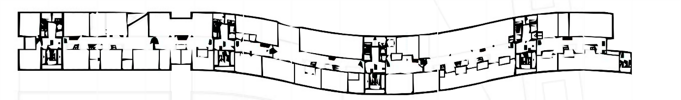

Figuur 1. Plattegrond van "De slinger" in de Haagse Hogeschool

# Evaluatie

Voor de evaluatie zal een route worden gevolgd in de Haagse Hogeschool. De resultaten hiervan zullen vergeleken worden met de plattegrond van de locatie (ground truth) en de afwijking worden gemeten.

Door met een eigen camera set-up rond te gaan in een lokale omgeving willen de onderzoekers kijken naar de foutmarge van de afstanden die door ORB-SLAM2 gemaakt worden. Deze foutmarge wordt getoetst op de foutmarge van de Kitty database. Hiermee kunnen de onderzoekers een conclusie maken op de accuraatheid van de set-up.

Voor het onderzoek zou gekeken moeten worden naar de optimale hoeveelheid Orbs die benodigd zijn om een goed beeld te leveren voor de schematische kaart.

Verder dient er gekeken te worden naar de optimale framerate van de camera’s. Zouden de camera’s een hoge of lage framerate nodig hebben om een accuraat beeld te leveren. Hoeveel frames zijn nodig voor realtime opnames en verwerking.